|  |  |
| --- | --- |
|  | **UNIVERSIDADE DE PASSO FUNDO**  **ICEG - INSTITUTO DE CIÊNCIAS EXATAS E GEOCIÊNCIAS**  **Especialização em Desenvolvimento de Software - 6ª Edição**  **Ênfase em Web e Mobile**  **Desenvolvimento de Aplicações em Fábrica de Software**  Professores: Jaqson Dalbosco, Guilherme Afonso Madalozzo, Jaison Schmidt, Fernando Winckler Simor e Ricardo Ogliari |

**MVP do Sistema**

**UPF Eventos**

**Passo Fundo, 06 de junho de 2020**

# Funcionalidades Abrangidas pelo MVP

O MVP do sistema UPF eventos conterá as funcionalidades descritas abaixo.

# Sistema Web

1. **CADASTRO DE EVENTOS - ok**
   1. Contendo as opções de gravar (RF006) e editar (RF007)

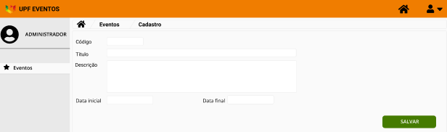

1. **CADASTRO DE SUBEVENTOS - ok**
   1. Contendo as opções de gravar (RF014) e editar (RF016)

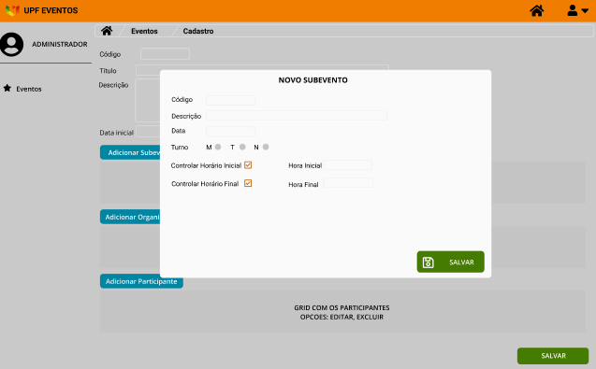

1. **CADASTRO DE PARTICIPANTE - ok**
   1. Contendo as opções de gravar (RF019) e editar (RF021)
2. **INSCRIÇÃO DO PARTICIPANTE NO EVENTO E NO SUBEVENTO - ok**
   1. Opção de gravar (RF024 e RF027)
   2. Geração do crachá de identificação contendo apenas o QRCode e envio por e-mail (RF030)

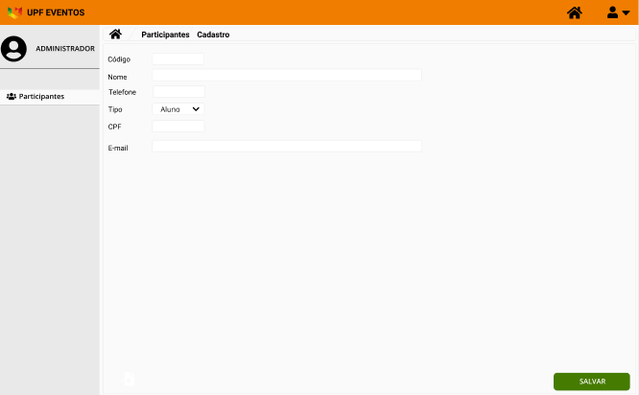

# Sistema Mobile

1. **LISTAGEM DE EVENTOS E SUBEVENTOS**
   1. Listagem de evento e subeventos (RF034)

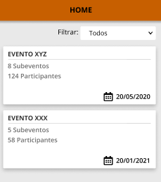 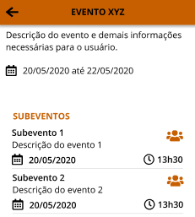

1. **LEITURA DO QRCODE**
   1. Leitura do QRCode do crachá e armazenamento da informação no banco de dados local (RF035)

